PROGRAM
Pátek – 11.6.2010

AKCE PROBÍHÁ V MÍSTNÍM KOSTELE NEJSVĚŤEJŠÍ TROJICE
16:45 -17:00 Položení věnců památce padlých vojáků 1866
17:00 -18:00 Slavnostní děkovná bohoslužba, žehnání obecního a
hasičského praporu
18:00 -18:15 Vojenská pocta nově požehnaným praporům
18:30 -19:30 Koncert smyčcového orchestru Juventus Gradecensis
pod vedením Vladimíry Holubové
19:30 Prohlídka varhan na kůru

Sobota – 12.6. 2010
10:00 -10:15 Zasazení pamětního stromu lípy u Obecního úřadu
10:15 -10:45 Slavnostní průvod na Sokolovnu
AKCE PROBÍHÁ V AREÁLU SOKOLOVNY
10:45 -11:00 Zahájení oslav a proslov starostky obce
11:00 -12:00 Dechová hudba z Úpice a vystoupení mažoretek
11:30 -12:00 Ukázka zásahu hasičské stříkačky-SDH Rosnice
12:00 -12:20 Vystoupení žáků ZŠ Všestary
12:30 -13:00 Flamengové studio Heleny Plecháčkové
13:00 -13:15 Vystoupení žáků MŠ Všestary
13:15 -15:15 Cimbálová muzika Dukát
14:00 -15:00 Loutkové divadlo pro děti ŠUS - Červená Karkulka
(v sokolovně)
15:15 -15:30 Aerobic děti - Berušky a Makové panenky
15:30 -16:00 Ukázka historického šermu - Brakýři
16:00 -17:30 Hraje skupina NADORAZ
16:10 -16:20 Vystoupení TJ Sokol Všestary Letušky
17:40 -18:00 Ukázka zásahu - SDH Všestary
19:00 Taneční zábava - Svižná těla

10:00 – 19:00 VÝSTAVA FOTOGRAFIÍ V SOKOLOVNĚ

Pro návštěvníky
13:00 -16:00 Základní škola - den otevřených dveří
stará i nová škola
10:00 -17:00 Archeologické centrum - den otevřených dveří
10:00 -18:00 Jízdy vláčkem - po místní části Všestary
10:00 -18:00 Jízdy kočárem s poníky po místních a okolních
částech obce
10:00 - 19:00 Kolotoče a jiné atrakce pro děti
15:00 - 17:00 Mateřské centrum Beránek - ruční dílna
10:00 - 18:00 Stánkový prodej - trdelník, perníčky,
popcorn, keramika, svíčky, šperky, obrazy, aj.

Občerstvení zajištěno po dobu trvání oslav (cukrová vata, točená zmrzlina, klobásy z udírny i na grilu, kýta na rožni, guláš, vepřové a kuřecí steaky, bramboráky, polévka, pivo, limo, víno aj.).

Uvedené časy zahájení jednotlivých akcí jsou orientační, případná změna programu vyhrazena.!

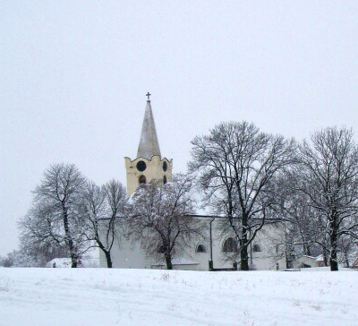

SPONZOŘI
Zámečnictví - Jaroslav Došel
Stavoka Kosice a.s.
Střechy - Jaromír Dobeš
ZD Všestary
Zdravotní středisko - MUDr. Kovalská Renata
Proficolor - Vlastimil Malý
Autoservis - Jiří Kulhánek
Zámečnictví – Miloslav Lux
Nepilá Marie
Květinka u Kostela – Libor Vondrák
Ing.Ladislav Novák - projektant
St. Novák – montáž antén a opravy TV
Tiskárna Astraprint HK – Jar.Sakař
Školky a realizace sadových úprav s.r.o.
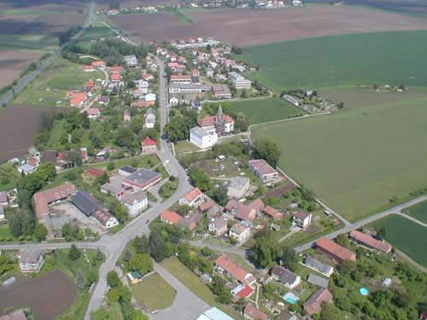
Ing. Božena Skořepová – daňový poradce
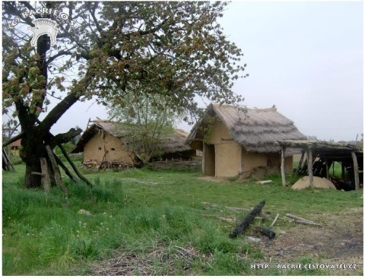

Na bezpečnost akce dohlížejí ČČK HK, SDH Všestary.
Parkování aut na prostranství u vlakového nádraží.

Pozvánka na oslavy 650 let první písemné zmínky o obci Všestary



1360 - 2010

www.vsestary-obec.cz
Výňatky ze zápisků pana Bohumila Došela

HISTORIE

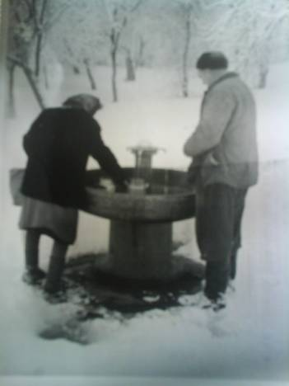
V místech, kde jsou Všestary, bydleli lidé již v době předhistorické, jak dokazují památky. Osada Všestary byla založena při potoku Melounce a staré obchodní cestě, která Hradec Králové spojovala
s Hořicemi a Jičínem. Jméno Všestar vzniklo z Všestaři, což znamenalo: všichni krásní, asi dle kroje nebo způsobu strojení. Nejstaršími a známými majiteli Všestar nebo aspoň části byli měšťan hradecký Zdislav a po něm Kristina, měšťanka hradecká.
V roce 1454 se na vesnici připomínají bratři Martin a Jiřík
ze Všestar, roku 1525 Anežka ze Všestar. Roku 1550 odkoupena
od majitele část Všestar městem Hradec Králové. Po Bělohorské bitvě přešlo všestarské zboží do rodu Valdštejnů a bylo připojeno
k smiřickému panství. Poté opět Všestary zkonfiskovány a roku 1628 vráceny.

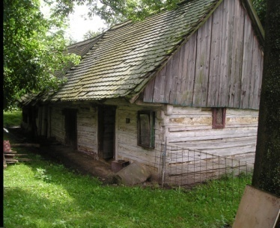

PRVNÍ ŠKOLA VE VŠESTARECH

Historie všestarské školy je přes 200 let. Kantor Josef Rychnovský
z Poniklé u Semil zahájil vyučování v č. p. 40 roku 1767 (roubenka proti faře). Soukromě tu působil půl třetího roku, načež v roce 1770 přenesl školu do hospody č. p. 25. A přizval si na pomoc kantora Jana Vokatého z Přelouče. Všestarští si obou učitelů vážili
a sobotáles jim nezůstávali dlužní. Týdně za každého prvňáčka jeden vídeňský, za děti středního věku trojník a do 12 let krejcar. Když se škola uvedla, stoupl sobotáles na dva a tři krejcary. Tento peníz odváděl učitelům všestarský rychtář každou sobotu, proto sobotáles.
Vlastní škola byla vystavěná v roce 1780. Našli pro ni místo u silnice vedle kostela a jako staviva použili trámů ze zbořelého dvora. Dlouho se v dřevěné škole nevyučovalo. Už v roce 1793 obec chatrnou stavbu zbořila a na jejím místě zbudovala školu z kamene. Měla dvě učebny a dvě místnosti pro staršího učitele a pokoje
pro pomocníka. Svému účelu sloužila do roku 1847, kdy byla stržena a v témže roce postavena jednopatrová budova. V roce 1926 jí přibylo druhé poschodí a za přibývajícího počtu žactva otevřeli všestarští roku 1953 prostornou novou budovu technicky vybavenou. Do této ZDŠ ve Všestarech dojížděli žáci z patnácti okolních obcí. Škola má 13 tříd ve třech budovách a školní družinu. Původní roubená škola byla z důvodu jejího rozpadajícího stavu rozebrána a převezena do areálu skanzenu v Krňovicích u Hradce Králové roku 2006.

VÁLKA 1866

Blízkost bojiště z prusko-rakouské války roku 1866 poznamenala
i Všestary a pohnuté události vnutily obecnímu kronikáři pero, aby na ně nenechal zapomenout.
Prusové po vítězství na Chlumu obsadili vesnici a zalehli se svými stany do polí a luk, v některých staveních zřídili nemocnice
a z ostatních snesli střechy k doplnění stanů. I kostel proměnili
v lazaret. V roce 1866 měly Všestary 324 obyvatel, kteří se tísnili
ve skromných světnicích. Ale vojenský rozkaz zněl - umístit
v selských obydlích tolik raněných, kolik bude třeba.
Jejich počet není nikde vyčíslen, ale lze si o něm učinit představu,
že ještě po odsunu lehce raněných zůstalo ve vesnici 1400 Prusů. Vojáci obsadili vesnici až do konce září a překáželi místním lidem při sklizni zmáčené kopyty koní a rozstřílené výbuchy granátů.
Kolik lidí ve Všestarech zemřelo 3. až 6. července, nepodařilo se zachránit. Starousedlíci tvrdí, že na farské zahradě je hromadný hrob tisíce vojáků. Protože sanitní čety nestačily mrtvé pochovávat vypukla ve vesnici i okolí cholera, která kosila lidi v uniformě stejně jako domácí obyvatelstvo. Obecní kronika mluví o 33 zemřelých
ze Všestar, rakouských vojáků podlehlo epidemii 377, pruských 100.

VŠESTARSKÝ PRAMEN

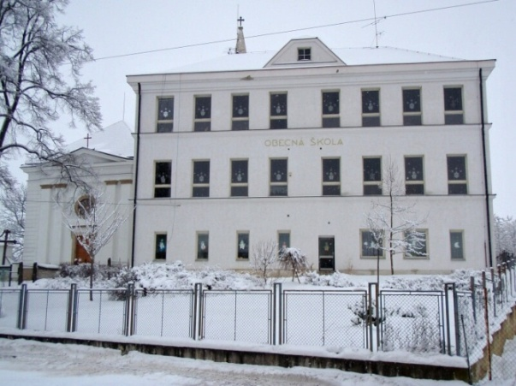
Při geologickém průzkumu se přišlo v šedesátých letech na pramen minerální vody. Hloubka vrtu je 928m. Akumulace kyselky se vytváří pravděpodobně na rozhraní mezi pískovci a krystalickým podložím křídy tj. hloubce 500 až 530 m. Aby mohl být odběr minerální vody zpřístupněn veřejnosti, byl vrt v roce 1964 utěsněn
a minerální voda svedena do místní zahrady. Národní výbor jednal o převzetí a využití vrtu s ředitelstvím Státních lázní a zřídel. Protože by otevřením pramene byl snad narušen provoz jiných lázní, jednání s odpovědnými místy bylo zastaveno. Minerální voda je ryze alkalická, železitá kyselka fluorová se silným obsahem kysličníku uhličitého a železa. Teplotu má 19 až 20°C a vytéká množství 12 litrů za minutu. Pramen obsahuje některé prvky jako vápník a kysličník uhličitý. Je proto vhodný pro léčbu chorob žaludečních a žlučových. Z hygienických důvodů na základě rozboru, byl pramen roku 1990 zaslepen a ukončen provoz vřídla. Snad někdy v budoucnu budeme moci znovu naši Všestarku ochutnat.
__________________________________________________________

NOVODOBÁ HISTORIE

V šedesátých letech na spojce mezi Hradcem Králové a Jičínem začala vznikat nová státní silnice, kde již od roku 1941 stála rozvodna při vjezdu do obce. V letech 1966 až 1968 došlo
na postavení nadjezdu přes železniční tratˇa přes silnici směřující do Rosnic a Střezetic. Poté se v akci „ Z „ začaly Všestary měnit před očima všech obyvatel za jejich nemalého přispění. Na počátku 70 let bylo vybudováno koupaliště u Sokolovny. Roku 1977 byla demolována již nefunkční hospoda naproti bývalému obchodu
(ve středu obce) a prostory se začaly upravovat na budoucí nákupní středisko. V témže roce byla zahájena výstavba mateřské školy
a jídelny, která byla ukončena již 30. 8. 1979. Za tuto rychlou akci byli vyznamenáni ti, kteří se na této stavbě podíleli nejvíce, což byli naši dědové i rodiče, díky kterým jsme mohly, my děti, nastoupit
do MŠ. Při této akci bylo odpracováno 38 789 hodin, z toho zdarma 15 386 a celá akce tehdy stála 4.560.000 Kč. Poté se roku 1979 začalo se stavbou zdravotního střediska, které bylo slavnostně otevřeno 18. 9. 1981. Na prostorách bývalé hospody se v roce 1983 začalo s výstavbou nákupního střediska a již o tři léta později bylo otevřeno pro občany všech okolních vesnic. V prostorách nákupního střediska se nacházely prodejny potravin, textilu, průmyslového zboží a služby. V 1989 roce byly strhnuty staré obchody, které již ničemu nesloužily. Mezitím se v letech 1985-1988 začalo se stavbou nové tělocvičny na bývalé zahradě školy. Areál školy se začal rozšiřovat ve větší celek a v roce 1989 byla zahájena výstavba rehabilitačního střediska, které se po prolukách dostavělo roku 1996. 26. srpna bylo otevřeno veřejnosti jako krytý bazén s dalšími službami. Roku 1995 proběhla v obci plynofikace a opravena byla budova fary i s fasádou. V letech 1997-1998 byla opravena i stará budova prvního stupně školy. Téhož roku začalo budovat centrum experimentální archeologie věrnou repliku dobové vesnice z doby kamenné a železné. V tomto roce byla také na zdravotním středisku otevřena lékárna, což je velkou výhodou pro naše občany. Od roku 1999 máme také opraven kostel Nejsvětější Trojice. Rok 2000 byl významný díky rozvodu pitné vody do obcí. Ze stávající knihovny
v budově OÚ byly knihy v roce 2003 přestěhovány do nové, větší, která je v budově druhého stupně ZŠ i s přístupem na internet.
V roce 2005 byla parlamentem ČR udělena vlajka a znak obci Všestary. Všestary jsou dnes obcí, která spojuje dohromady šest místních částí -Všestary, Rosnice, Bříza, Rozběřice, Lípa a Chlum, ve kterých našlo domov celkem 1635 obyvatel, z toho 809 mužů
a 826 žen. V roce 2002 se stala naše obec zakládajícím členem svazku obcí Mikroregion obcí Památkové zóny 1866.

